LearnOSM

Levantamiento de datos en campo con Field Papers
Reviewed 2015-08-22
En este capítulo veremos como podemos registrar las coordenadas o ubicación de los sitios sin utilizar el GPS. Utilizaremos una herramienta llamada Field Papers, que permite imprimir un mapa de una zona, dibujar y añadir notas sobre el mapa, y volver a subir la hoja a JOSM, donde podremos añadir los datos a OpenStreetMap. En este link puedes ver un video de 8 minutos de sobre cómo crear un mapa y subir la imágen. Tutorial Field Papers video

Resumen de los Field Papers
Antes de entrar en detalle acerca de los Field Papers, vamos a echar un vistazo general a cómo funciona el proceso.
- Localizar la zona que queremos mapear en el portal de Field Papers. Imprimir el mapa de la zona. Puedes elegir imprimir el mapa OpenStreetMap o la imagen aérea, si está disponible para la zona.
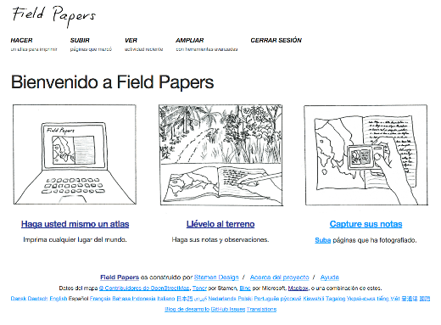
- Utilizar el mapa impreso para el relevamiento de la zona. Añadiremos lugares dibujándolos sobre el mapa. Dibujaremos líneas para las carreteras, poligonos para los edificios y así. Podemos escribir notas directamente sobre el mapa, o bien, poner un número que se referirá a una nota más extensa escrita en el cuaderno de notas o libreta de campo, donde podremos explicar con más detalle la información de cada objeto.
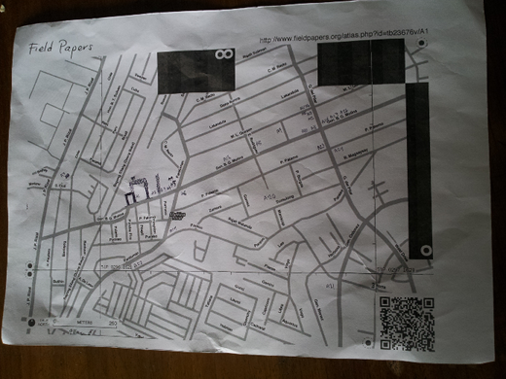
- Escanea tu paper al equipo. Si no tienes un escáner y tu cámara permite hacer fotos de alta calidad, puedes hacer una foto del paper. Sube la imagen resultante al portal de Field Papers.
- En JOSM, carga el Field Paper. Utiliza los dibujos y anotaciones que hiciste como referencia para añadir la información digital de los mismos a OpenStreetMap.
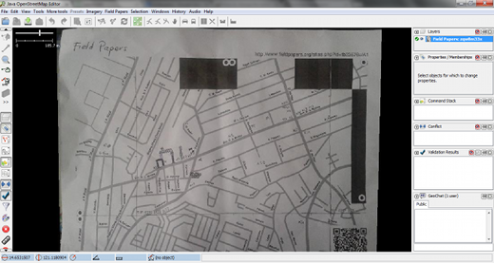

¿Cómo funcionan los Field Papers?
Si sigues el proceso descrito más arriba, con los Field Paper podrás recoger con precisión las coordenadas geográficas de lugares utilizando simplemente papel. ¿Cómo es posible?

Cuando imprimes un Field Paper, la hoja lleva un código de barras bidimensional en la parte inferior. Esté código de barras permite a Field Paper identificar la localización exacta del mapa que se está utilizando en el levantamiento. Posteriormente, tras cargar el mapa otra vez en JOSM, podremos ver todos los objetos que dibujamos en su posición correcta. ¡Es como usar un GPS para la colecta precisa de las coordenadas, excepto que sólo necesitas un papel!
Ahora vamos a aprender cómo crear y utilizar Field Papers.

Crear e imprimir
- Abre el navegador. En la barra de las direcciones teclea lo siguiente y pulsa Inter: fieldpapers.org
- Te debería salir un portal con una imagen parecida a la siguiente:
- Haz clic en Make yourself an Atlas para seleccionar el área que quieras imprimir.
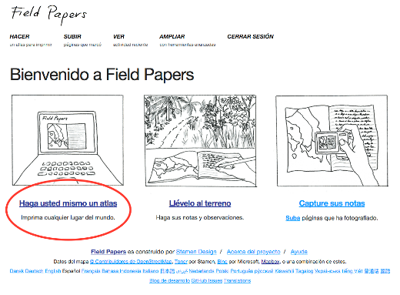
- Serás redireccionado a esta página:
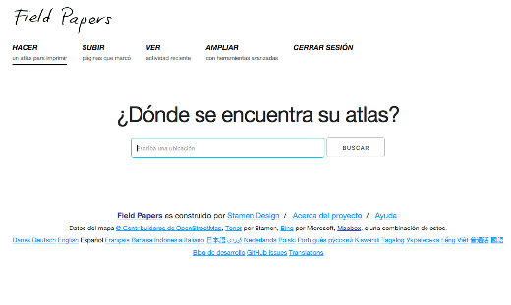
- Escribe el nombre del área que te interese en el espacio provisto. Luego, haz clic en “Start there”.
- El área que se muestra en el mapa es el que posteriormente se imprimirá en el paper. Puedes mover el mapa igual que si estuvieras en el portal de OpenStreetMap, con el botón izquierdo del ratón para desplazar el mapa y la rueda para hacer aumentar o disminuir el zoom. También puedes hacer zoom pulsando en los botones +/- de la esquina superior izquierda del mapa.
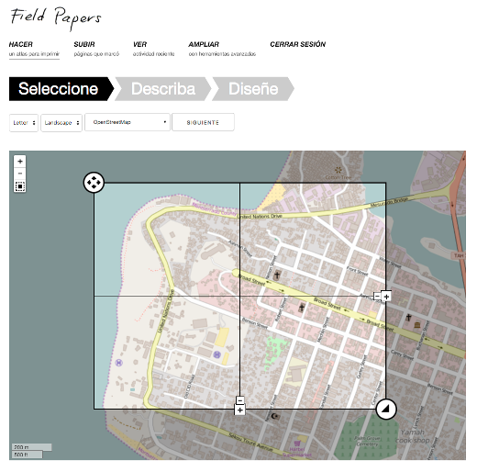
- Justo encima del mapa hay algunas opciones adicionales. La primera opción es para seleccionar la orientación que quieres usar para imprimir el paper. Puedes elegir vertical u horizontal.
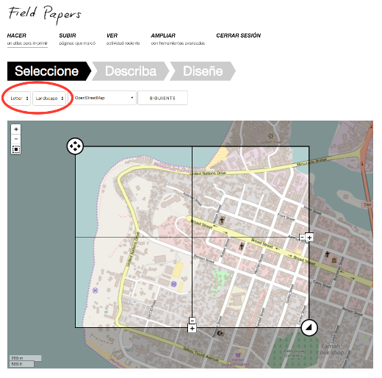
- La siguiente opción te permite seleccionar el tipo de datos que quieres utilizar para tu Field Paper. Aquí puedes seleccionar diferentes opciones que cambiarán la forma en la que el mapa se ve. En este ejemplo, seleccionamos Black and White.
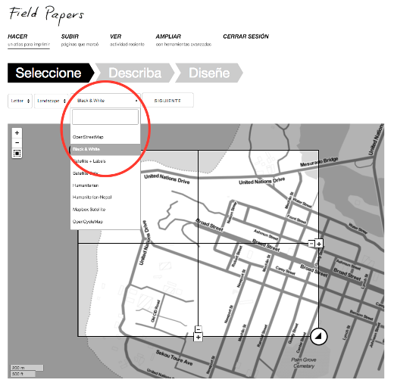
- Asegúrate de que la ventana muestra el área del mapa que quieres mapear. Puedes utilizar los controles en la ventana del mapa para cambiar el tamaño de las páginas de tu Field Paper o para agregar/quitar hojas. Comprueba que el paper cubra un área razonablemente chica o no serán de gran ayuda cuando esté caminando. Si cometes un error la primera vez, no te preocupes, puedes crear tantos Field Papers como quieras.
- ¡Vamos a imprimirlo ahora! Si encontraste el area que te interesa mapear y has seleccionado las opciones correctas para que tu mapa sea vez bien, estás listo. Haz clic en el botón «Next», al lado del menú desplegable.
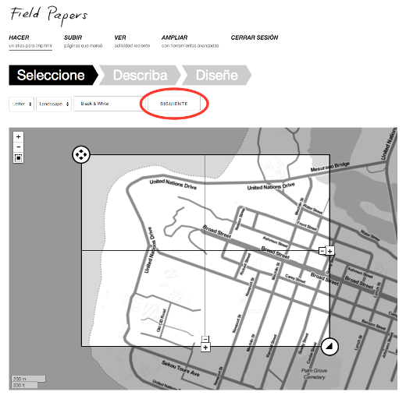
- Provee un nombre para el paper. Si quieres, puedes agergar un texto que aparecerá en cada hoja impresa.
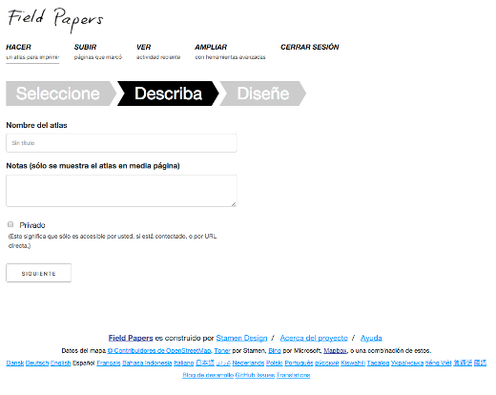
- La siguiente opción te permite seleccionar un diseño. Hay dos opciones. Quizás quieras agregar la grilla UTM a cada mapa. En la mayoría de los casos, puedes elegir «Maps Only», que ya está seleccionado.
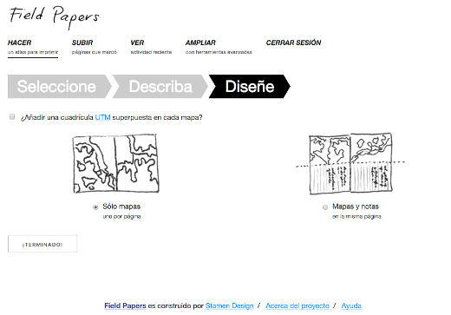
- Haz clic en «Finished!».
- Verás que el paper está siendo procesado. Cuando termine, verás tu Field Paper en este portal. Normalmente toma unos pocos minutos para que esté listo, dependiendo de la cantidad de hojas que estés creando.
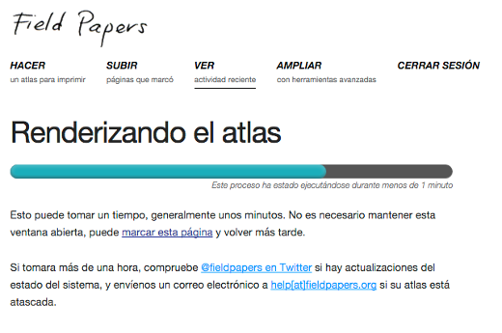
- Cuando la impresión esté preparada, haz clic en «Download map PDF for print». El Field Paper debería comenzar a descargarse.
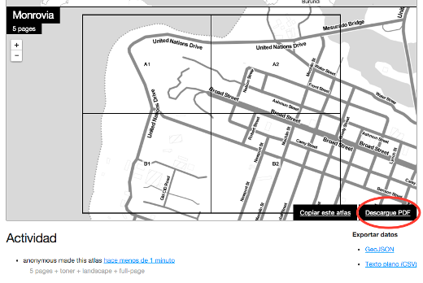
- Cuando la descarga haya finalizado abre el fichero PDF. Conecta el equipo a una impresora e imprime el mapa. Si todo ha ido bien, tendrás tu mapa impreso en papel.

Mapear con los Field Papers
- Toma el Field Paper de una zona y sal con él, utilizándolo como guía para identificar lugares que no figuren en el mapa.
- Dibuja líneas para las carreteras, formas para los edificios y así. Escribe notas acerca de los lugares, directamente en el mapa, o bien, escribe un número en el mapa que haga referencia a la notas que escribas en tu libreta de campo, donde podrás realizar anotaciones más extensas o detalladas.
- Cuando des por concluido el proceso de añadir nuevos lugares al mapa de papel, puedes añadir a OpenStreetMap la información digital correspondiente.

Escanear y subir el fichero
- Los Field Papers son muy útiles para mapear solo con papel, pero no son mágicos. Es necesario añadir el paper a JOSM, añadir la información en forma digital y guardar los cambios en OpenStreetMap.
- El primer paso es escanear el Field Paper en el equipo. Lo puedes hacer conectando un escáner al equipo, escaneando el documento y guardándolo como un archivo de imagen. Si no tienes un escáner también puedes sacar una fotografía del paper, pero conviene tener cuidado y hacer una buena foto. Asegúrate de que el paper está plano y la cámara directamente frente o perpendicular a él. Asegúrate de que salga bien el código de barras bidimensional ya que el Field Paper no funciona sin él. Reproducimos un ejemplo de una imagen escaneada/fotografiada:
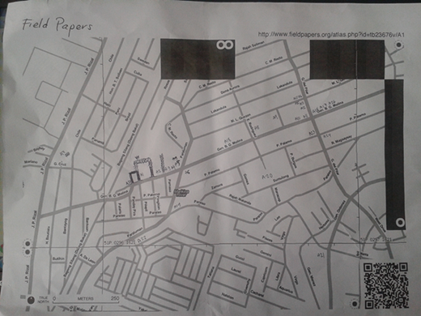
- Una vez que tienes el Field Paper escaneado y grabado en el equipo, abre el navegador y vuelve al portal fieldpapers.org, igual que hiciste antes.
- Pulsa en la pestaña «Upload».
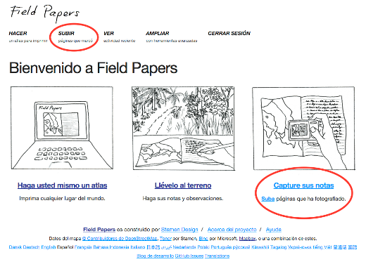
- Pulsa «Choose file» y navega hasta el fichero donde tienes escaneado/fotografiado tu Field Paper.
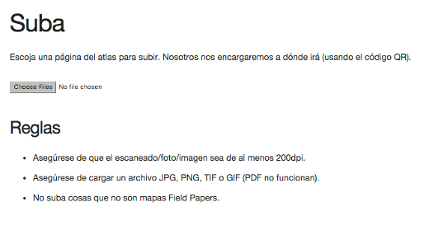
- Pulsa «Upload»
- La subida del Field Paper puede tomar unos minutos, dependiendo de la velocidad de conexión a Internet. Cuando termine de subir el fichero, verás algo similar a esto:
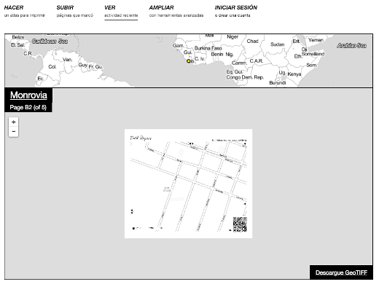
Si no vas trabajar con estos datos en JOSM ahorita, es un buen idea grabar este pagina con tu imagen.

Agregar el plugin de Field Papers
- Antes de que puedas abrir el Field Paper en JOSM, necesitamos instalar el complemento Field Paper de JOSM.
Nota: > Los complementos agregan funcionalidad adicional a JOSM. El > complemento Field Papers nos permite cargar nuestro paper > escaneado como imágen de fondo, de la misma forma que podemos ver > las imagenes satelitales. Para más información sobre los plugins se puede obtener de la página web de JOSM.
- Abre JOSM y ve a Editar -> Preferencias.
- Haz clic en la pestaña Complementos.
- Encuentra el complemento Field Papers y marca la casilla al lado de éste. Haz clic en Aceptar.
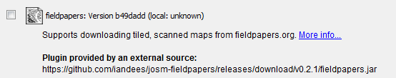
- Reinicia JOSM.

Abrirlo en JOSM
- Ahora puedes cargarlo en JOSM y utilizarlo para añadir tu información a OpenStreetMap. Para ello, vuelve al portal de Field Papers tecleando en el navegador fieldpapers.org igual que hiciste antes.
- Haz clic con el ratón en «Watch» y luego en «Snapshots».
- Encuentra tu paper en la lista y haz clic sobre él. Deberías ver algo parecido a lo siguiente:
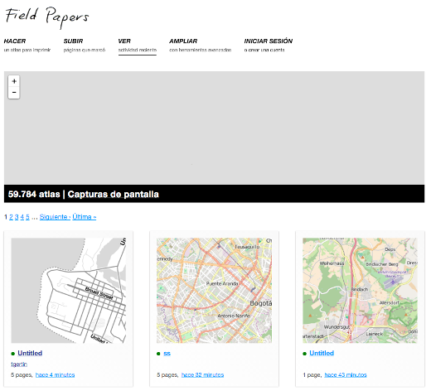
- Para cargar en JOSM el paper, necesitamos copiar el ID del Field Paper que hemos escaneado. En la barra de direcciones del navegador, selecciona el texto y pulsa «Control+C» en el teclado para copiarlo. El texto copiado será similar al siguiente: http://fieldpapers.org/snapshot.php?id=zqw8m33x#16/14.6582/121.1098
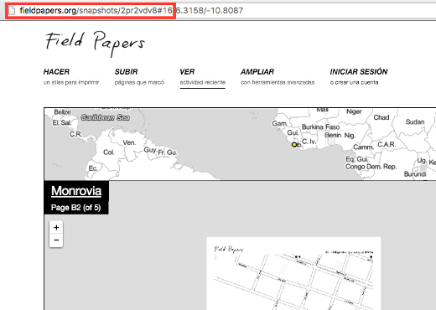
- En el menú de la parte superior de JOSM, haz clic sobre «Field Papers» y a continuación haz clic sobre «Scanned Map…».
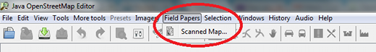
- Pulsa Control+V en el teclado para pegar el texto que habíamos copiado del portal de Field Papers.
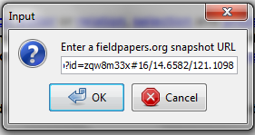
- Haz clic en «OK».
- Si todo ha ido bien, deberías ver tu Field Paper cargado en JOSM. En el próximo capítulo veremos como añadir a OpenStreetMap los lugares que hemos mapeado.
También puedes usar tu Field Papers escaneado in otros editores de OSM en línea, como iD o Potlatch2 haciendo clic en los enlaces «Edit in iD» o «Edit in Potlatch» en el portal de Field Papers.
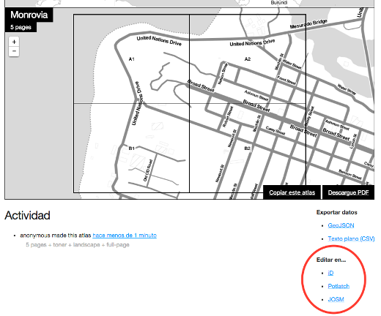
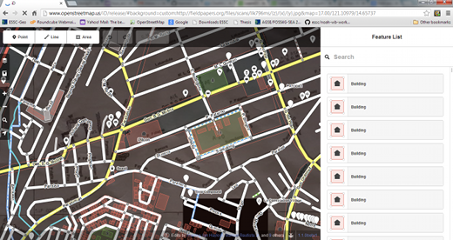

Repite!
- Una vez que hayas añadido los cambios a OpenStreetMap se guardarán definitivamente. De esta manera, la próxima vez que quieras añadir cosas al mapa podrás imprimir de nuevo el Field Paper, que esta vez incluirá los cambios que hayas hecho. El mapa se vera mejor cada vez, a medida que repitamos este proceso.

Resumen
¡Enhorabuena! En este capítulo has aprendido cómo trabajan y cómo se utilizan los Field Papers. Has aprendido a imprimir el mapa, cómo mapear y cómo escanear un Field Paper.
¿Este capítulo te resultó útil? ¡Contacta con nosotros y ayúdanos a mejorar estas guías!
- learnosm@hotosm.org
- @learnOSM
- Hosted on Github
CC0
Official HOT OSM learning materials


